淡江時報 第 867 期
EMBA新鮮人報到
新聞萬花筒
EMBA商管聯合碩士在職專班於8日上午10時在臺北校園中正紀念堂舉行開學典禮，校長張家宜、商管學院院長邱建良、商管碩士在職專班執行長林江峰、商管碩士在職專班聯合同學會理事長許義民皆到場與學生齊聚一堂。典禮中頒發學業獎，談到如何兼顧工作與學業，國際商學碩專班林士超說，讀書沒技巧，重要的是「讀重點」，他謙虛地說，其他人更優秀，我只是比較幸運。校長張家宜勉勵同學能在2年內發揮最高的求知慾，順利將理論與實務相結合。（文／李蕙茹、攝影／鄧翔）
2012/09/17

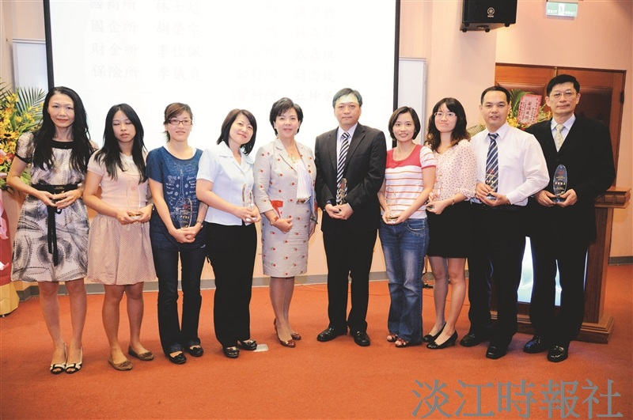
EMBA新鮮人報到(攝影／鄧翔)

